wФорма № Н-6.01

_____________Національний університет харчових технологій_________
(повне найменування вищого навчального закладу)
_____інформаційних технологій, штучного інтелекту і кібербезпеки___
(повна назва кафедри, циклової комісії)

КУРСОВА РОБОТА

з дисципліни Аналітика великих даних
(назва дисципліни)
на тему:___ Збір відкритої інформації та побудова аналітичного звіту за темою: Аналіз даних вживаних автомобілів Toyota Corolla __

Здобувач __1_ курсу ___КН-1-2М__ групи
спеціальності 122 "Комп’ютерні науки" Крупка Н.С. .

АНОТАЦІЯ
Ковальчук Н.В. Створення аналітичного звіту вживаних авто Toyota Corolla.
Курсова робота складається з 40 сторінок, 23 рисунків, 3 додатків та 32 літературних джерел.
В даній курсовій роботі створено аналітичний звіт про вживані автомобілі Toyota Corolla на основі зібраних відкритих даних із мережі Інтернет, що дозволяє отримати широкий спектр довідкової інформації про характеристики, продажі та технічні особливості цих автомобілів. У ході виконання курсової роботи було проведено пошук відкритих даних про ринок вживаних автомобілів Toyota Corolla, об'єднання зібраної інформації в єдиний файл, а також розроблено інтерактивний аналітичний звіт.
Застосовано програмний комплекс Power BI та мову DAX для створення цього аналітичного звіту.
Ключові слова: POPWER BI, ТОВАРИ, ПРОДАЖІ, ЗВІТ, АНАЛІТИКА, ДАНІ.

SUMMARY
Kovalchuk N.V. Creation of an Analytical Report on Used Toyota Corolla Cars.
The coursework consists of 40 pages, 23 figures, 3 appendices, and 32 literary sources.
This coursework presents an analytical report on used Toyota Corolla cars, based on open data collected from the Internet. The report provides a wide range of reference information about the characteristics, sales, and technical features of these cars. During the project, open data about the used Toyota Corolla car market was gathered, consolidated into a single file, and used to develop an interactive analytical report.
The Power BI software suite and DAX language were utilized to create this analytical report.
Keywords: POPWER BI, PRODUCTS, SALES, REPORT, ANALYTICS, DATA.

ЗМІСТ
ВСТУП 7
РОЗДІЛ 1. «АНАЛІЗ ЗАВДАННЯ» 8
РОЗДІЛ 2. «ОПИС ПРОЕКТУ ЗВІТУ» 12
РОЗДІЛ 3. «ОПИС РЕАЛІЗАЦІЇ ЗВІТІВ» 16
РОЗДІЛ 4. «ОПИС РЕАЛІЗАЦІЇ ЗВІТІВ» 27
ВИСНОВОК 33
СПИСОК ВИКОРИСТАНИХ ДЖЕРЕЛ 34
ДОДАТОК А. Структурна схема взаємодії елементів звіту 37
ДОДАТОК Б. Діаграма діяльності проведення аналізу даних 38
ДОДАТОК В. Повний вигляд сторінок аналітичного звіту 39

ВСТУП
У сучасному світі автомобільна галузь відіграє важливу роль у розвитку економіки та суспільства. Toyota Corolla є одним із найпопулярніших автомобілів у світі, що характеризується надійністю, економічністю та доступністю. Аналіз даних вживаних автомобілів цієї моделі дозволяє не лише визначити тенденції на вторинному ринку, а й виявити ключові фактори, які впливають на їх вартість та попит.
Актуальність теми курсової роботи обумовлена необхідністю дослідження ринку вживаних автомобілів, що стає важливим інструментом прийняття обґрунтованих рішень як для покупців, так і для продавців. У зв’язку зі зростанням доступності відкритих даних з’являються нові можливості для їх аналізу, що створює додаткову цінність для компаній і приватних осіб.
Метою роботи є створення аналітичного звіту на основі даних про вживані автомобілі Toyota Corolla із використанням сучасних інструментів аналізу. У ході дослідження планується здійснити пошук відповідної інформації, виконати її обробку, а також розробити інтерактивний звіт у програмному середовищі Power BI, що дозволить виявити основні тенденції та залежності, характерні для досліджуваної моделі автомобілів.
Дана робота базується на знаннях, отриманих у межах дисципліни «Аналітика великих даних», і демонструє практичне застосування теоретичних знань для вирішення актуальних задач у галузі аналізу даних.

РОЗДІЛ 1. «АНАЛІЗ ЗАВДАННЯ»
1.1 Предметна область
Предметна область даного дослідження охоплює аналіз ринку вживаних автомобілів, зокрема моделі Toyota Corolla. Ця марка є однією з найбільш популярних у світі завдяки її надійності, економічності та оптимальному співвідношенню ціни й якості. Аналіз даних про вживані автомобілі включає вивчення таких ключових параметрів, як ціна, пробіг, рік випуску, регіон продажу, а також факторів, які впливають на зміну вартості автомобілів.
Інформація для аналізу буде зібрана з відкритих джерел, таких як Kaggle, Statista та інші платформи, що надають доступ до структурованих даних. У випадках, коли дані виявляться неструктурованими, вони підлягатимуть обробці, структуруванню та очищенню. Основна увага буде зосереджена на аналізі цінових тенденцій, порівнянні параметрів автомобілів у різних регіонах та створенні інтерактивного звіту для зручного візуального представлення результатів.
Курсова робота спрямована на:
- розробку аналітичного звіту, який забезпечить можливість комплексного аналізу ринку вживаних автомобілів Toyota Corolla;
- пошук і структурування даних з відкритих джерел;
- створення моделей для візуалізації інформації;
- оптимізацію роботи звіту для забезпечення його ефективності;
- розробку інтерактивних функцій, які полегшують аналіз та забезпечують доступність використання отриманих результатів.
1.2 Вхідні дані
Вхідні дані представлені у вигляді декількох таблиць, які містять структуровану інформацію про характеристики, особливості та параметри вживаних автомобілів Toyota Corolla. Нижче наведено опис кожної таблиці та її стовпців:
Guarantees_Features_Table містить інформацію про гарантії та особливості автомобілів:
- ABS_Brake_System — наявність антиблокувальної системи гальм.
- Air_Conditioning — наявність кондиціонера.
- Airbag_1_Presence, Airbag_2_Presence — наявність подушок безпеки (передніх або бокових).
- Automatic_Air_Conditioning — автоматичний клімат-контроль.
- Backseat_Divider_Presence — наявність роздільника для заднього сидіння.
- Board_Computer — наявність бортового комп’ютера.
- BOVAG_Guarantee — інформація про гарантії виробника.
- CD_Player_Presence, Radio_Presence, Radio_Cassette — мультимедійні можливості автомобіля.
- Central_Locking — центральний замок.
- Manufacturer_Guarantee — гарантійні умови від виробника.
- Metallic_Rim_Presence — наявність металевих ободів.
- Mist_Lamps, Parking_Assistant — наявність протитуманних фар та асистентів паркування.
- Power_Steering, Powered_Windows — наявність підсилювача керма та електричних вікон.
- Sport_Model_Presence — наявність спортивної комплектації.
- Tow_Bar_Presence — наявність фаркопа.
- Unique_Id — унікальний ідентифікатор запису.
Manufacturing_Table містить інформацію про виробництво автомобілів:
- Date — дата виробництва.
- Kilometers_Driven — пробіг автомобіля.
- Manufacturing_Month, Manufacturing_Year — місяць та рік виробництва.
- Unique_Id — унікальний ідентифікатор запису.
Car_Table об’єднує основну інформацію про автомобілі:
- Age_Months — вік автомобіля в місяцях.
- Country_Assembly — країна, де було зібрано автомобіль.
- Model_Name — назва моделі автомобіля.
- Selling_Price — ціна продажу.
- Unique_Id — унікальний ідентифікатор запису.
Specifications_Table має технічні характеристики автомобілів:
- Fuel_Type — тип пального (бензин, дизель тощо).
- Unique_Id — унікальний ідентифікатор запису.
Calendar слугує для створення тимчасових прив’язок:
- Date — дата.
- Month — місяць.
- Year — рік.
Feature_Filter використовується для фільтрації даних за характеристиками:
- Feature — назва фільтру.
- Filter_Selected — обраний стан фільтру.
Кожна таблиця пов’язана через унікальні ідентифікатори (Unique_Id), що дозволяє забезпечити інтеграцію даних і створення моделей для аналітичного звіту.
1.3 Вихідні дані
Вихідні дані формуються у вигляді інтерактивного звіту, створеного за допомогою програмного комплексу Power BI. Цей звіт дозволяє зручно аналізувати вхідну інформацію про вживані автомобілі Toyota Corolla з використанням різноманітних візуалізацій та інтерактивних інструментів.
Основні складові вихідних даних:
- Агрегована інформація
  - Загальна ціна всіх автомобілів.
  - Загальна кількість автомобілів.
  - Кількість моделей автомобілів.
  - Середній пробіг автомобілів.
- Графічні візуалізації
  - Стовпчикові діаграми, що відображають кількість моделей автомобілів за роками виробництва та типом пального.
  - Діаграми, які демонструють розподіл автомобілів за типом пального.
  - Географічні карти, що показують країни збору автомобілів.
- Інтерактивні фільтри
  - Фільтри за типом пального.
  - Фільтри за роком виробництва та кварталом.
  - Функціонал вибору технічних характеристик автомобіля, таких як ABS, кондиціонер, електричні вікна, тощо.
- Таблиці та деталізація
  - Таблиці з інформацією про назви моделей, тип пального, пробіг, вік автомобіля та ціну.
  - Ієрархічні дерева, що дозволяють детально аналізувати ціни, типи пального, роки виробництва та країни збору автомобілів.
- Аналіз трендів
  - Виявлення залежності ціни автомобілів від року випуску, пробігу та інших характеристик.
  - Географічна сегментація для порівняння популярності автомобілів у різних країнах.
Вихідні дані у формі інтерактивних звітів забезпечують можливість глибокого аналізу ринку вживаних автомобілів Toyota Corolla, спрощуючи доступ до необхідної інформації та підтримуючи прийняття рішень на основі даних.
1.4 Межі розробки аналітичного звіту
Межі розробки звіту охоплюють дані про вживані автомобілі Toyota Corolla за період 1998–2004 років. Звіт аналізує параметри, такі як тип пального, рік випуску, пробіг, технічні характеристики та географічний розподіл.
Розробка обмежується доступною інформацією без врахування зовнішніх факторів, таких як ринкові умови чи прогнозування. Географічний аналіз охоплює лише ті країни, для яких є дані. Звіт орієнтований на використання Power BI із базовою оптимізацією продуктивності та зручності, без інтеграції з реальними базами даних або застосування складних алгоритмів.

РОЗДІЛ 2. «ОПИС ПРОЕКТУ ЗВІТУ»
2.1.1 Основні функції аналітичного звіту
Аналітичний звіт розроблений для забезпечення гнучкого аналізу даних та надання користувачам ключової інформації про вживані автомобілі Toyota Corolla. Основні функції звіту включають:
- Аналіз цінових тенденцій: відображення змін цін залежно від параметрів, таких як рік випуску, пробіг та тип пального.
- Географічний аналіз: візуалізація місць збору автомобілів та аналіз регіональних особливостей.
- Фільтрація даних: інтерактивні фільтри за роком, типом пального, технічними характеристиками та іншими параметрами.
- Інтерактивна візуалізація: використання графіків, діаграм, таблиць та карт для зручного представлення даних.
- Пошук інформації: функції для швидкого знаходження даних про конкретні моделі або характеристики автомобілів.
- Зведена інформація: надання агрегованих показників, таких як загальна кількість автомобілів, середній пробіг, кількість моделей та їх розподіл за характеристиками.
- Ефективність роботи: оптимізація продуктивності звіту для забезпечення швидкої взаємодії користувачів із даними.
Ці функції дозволяють користувачам отримати детальний аналіз ринку вживаних автомобілів Toyota Corolla та приймати обґрунтовані рішення.
2.1.2 Структура даних та зв’язки
Для побудови аналітичного звіту була створена модель даних, що включає декілька взаємопов’язаних таблиць. Ці таблиці містять ключову інформацію про автомобілі Toyota Corolla, їх характеристики, технічні параметри, дані про виробництво та регіональні особливості. Всі дані були завантажені у форматі .csv, оброблені та інтегровані в єдину модель.
Аналітична модель(рис.2.1) включає такі таблиці: Guarantees_Features_Table, Manufacturing_Table, Car_Table, Specifications_Table, Calendar та Feature_Filter.
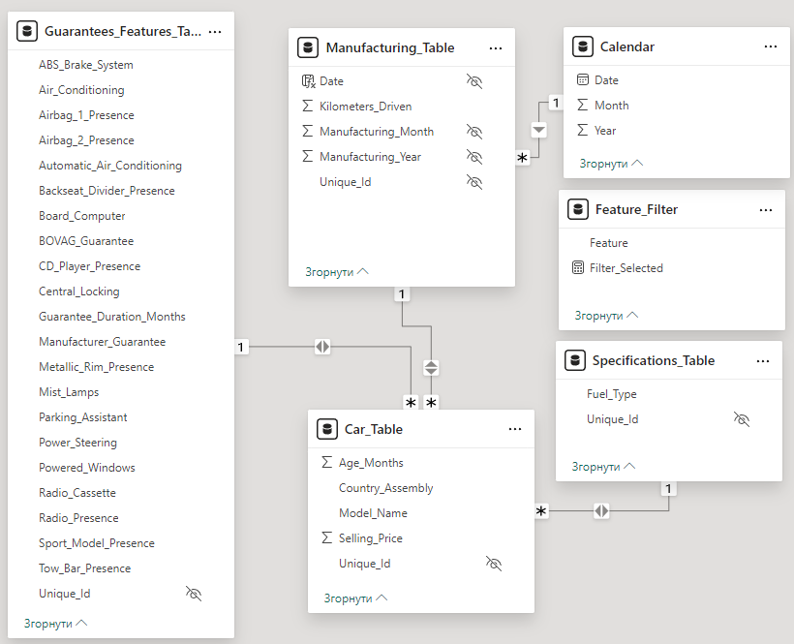
Рисунок 2.1 ‒ Модель даних
Таблиця Guarantees_Features_Table зосереджена на наданні детальної інформації про технічні характеристики та гарантії автомобілів. Вона включає дані про наявність таких функцій, як антиблокувальна система гальм (ABS), кондиціонер, подушки безпеки (передні та бокові), електричні вікна, асистенти паркування та інші опції. Ця таблиця є ключовою для аналізу комплектації автомобілів і визначення їхньої відповідності потребам покупців.
Таблиця Manufacturing_Table містить дані про виробництво автомобілів, зокрема інформацію про пробіг транспортного засобу, місяць та рік його виготовлення. Ця таблиця дозволяє аналізувати хронологію випуску автомобілів і співвідносити її з іншими параметрами, такими як ціна або технічний стан.
Car_Table забезпечує базову інформацію про автомобілі, що включає вік автомобіля у місяцях, країну, де він був зібраний, назву моделі та вартість продажу. Вона є основою для створення узагальнених візуалізацій та аналізу залежностей між характеристиками автомобілів.
Specifications_Table містить технічні характеристики автомобілів, такі як тип пального (бензин, дизель або газ). Ця таблиця використовується для вивчення особливостей технічного оснащення автомобілів та їхньої відповідності сучасним стандартам.
Таблиця Calendar служить інструментом для роботи з календарними даними. Вона включає дати, місяці та роки, що дозволяє здійснювати аналіз за часовими параметрами, такими як періоди продажів або популярність певних моделей у різні роки.
Feature_Filter є таблицею для інтерактивної фільтрації даних. Вона надає можливість вибору та аналізу певних функцій або технічних характеристик автомобілів, таких як наявність ABS, кондиціонера або інших опцій. Ця таблиця значно підвищує зручність використання звіту, дозволяючи користувачам швидко отримувати необхідну інформацію.
Усі таблиці взаємопов’язані через унікальні ідентифікатори, що забезпечує інтеграцію даних і можливість їх комплексного аналізу у межах аналітичного звіту. Така структура дозволяє ефективно працювати з великими обсягами даних, створюючи зручні візуалізації та аналітичні моделі.
2.2 Візуалізація та сторінки звіту
Аналітичний звіт розділений на кілька інтерактивних сторінок, кожна з яких представляє окремий аспект аналізу вживаних автомобілів Toyota Corolla. Візуалізації побудовані у програмному середовищі Power BI, що дозволяє створити динамічний інтерфейс для роботи з даними.
Перша сторінка звіту містить загальні показники, такі як загальна ціна всіх автомобілів, кількість авто, кількість моделей та середній пробіг. Основна діаграма демонструє розподіл моделей за роком виробництва та типом пального. Інтерактивні фільтри дозволяють користувачам обирати тип пального (CNG, Diesel, Petrol) та роки виробництва для глибшого аналізу.
Друга сторінка орієнтована на деталізацію даних. Вона включає таблицю, де відображаються назви моделей, тип пального, пробіг, вік автомобіля та ціна. Графіки демонструють кількість авто за типом пального, а інтерактивна карта дозволяє аналізувати географічний розподіл виробництва автомобілів. Набір чекбоксів забезпечує можливість вибору характеристик, таких як ABS, кондиціонер чи інші функції, для фільтрації даних.
На третій сторінці представлена ієрархічна візуалізація, яка дозволяє користувачам досліджувати дані за такими параметрами, як тип пального, рік виробництва, назва моделі та країна збору. Ця сторінка допомагає зрозуміти, як певні характеристики впливають на вартість автомобілів та їх розподіл.
Кожна сторінка створена з метою забезпечення гнучкості аналізу та зручності роботи користувачів зі звітом. Інтерактивні елементи, такі як фільтри, графіки та карти, дозволяють легко адаптувати звіт під потреби користувачів.

РОЗДІЛ 3. «ОПИС РЕАЛІЗАЦІЇ ЗВІТІВ»
Першим етапом реалізації аналітичних звітів було завантаження даних із зовнішніх джерел. У якості основного джерела було використано набори даних у форматі CSV, що містили інформацію про характеристики та продажі автомобілів Toyota Corolla[32]. Дані були імпортовані в Power BI для подальшої обробки та аналізу. Після завантаження даних було виконано попереднє очищення і підготовку(рис. 3.1-.3.4), що включало такі основні операції:
- Визначення типів даних для кожного стовпця відповідно до його вмісту (текстові, числові, дати тощо).
- Перевірка та встановлення коректних заголовків стовпців для забезпечення чіткості та узгодженості в моделі.
- Видалення дубльованих записів, щоб уникнути спотворення статистики та забезпечити точність звітів.
- Очищення записів від зайвих пробілів і некоректних значень, що сприяло підвищенню загальної якості даних.
Ці кроки дозволили створити структуровану модель даних, яка стала базою для подальшого аналізу, використання мови DAX і створення інтерактивних візуалізацій у Power BI. Завдяки такому підходу було забезпечено коректність, ефективність і зручність роботи з даними.

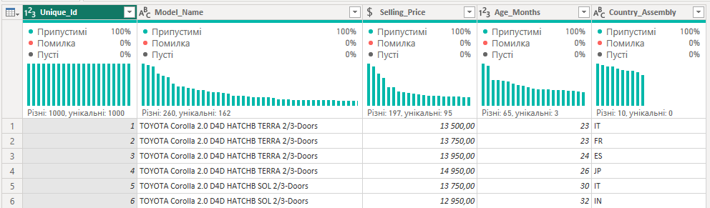
Рисунок 3.1 ‒ Таблиця Car_Table після чистки даних
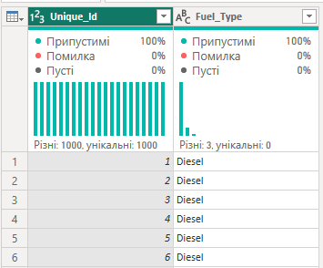
Рисунок 3.2 ‒ Таблиця Main_Table після чистки даних
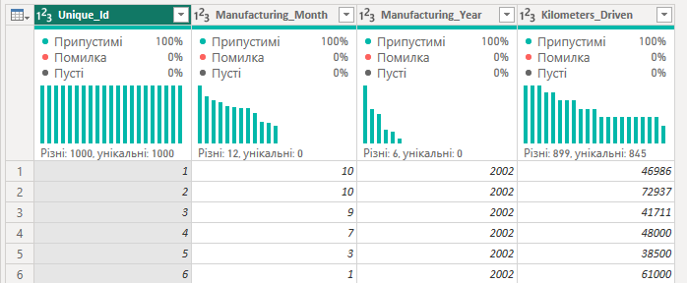
Рисунок 3.3 ‒ Таблиця Manufacturing_Table після чистки даних

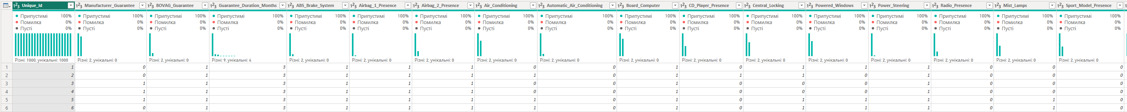
Рисунок 3.4 ‒ Таблиця Guarantees_Features_Table після чистки даних
Реалізація аналітичного звіту здійснена за допомогою Power BI з використанням інтерактивних візуалізацій, що дозволяють глибоко аналізувати дані про вживані автомобілі Toyota Corolla. Звіт забезпечує широкий функціонал для роботи з даними завдяки поєднанню таблиць, графіків, карт і ієрархічних візуалізацій. Його інтерактивність досягнута за рахунок використання фільтрів, слайсерів і мови DAX.
Основною частиною звіту є сторінка з ключовими показниками. Вона містить візуалізацію загальної ціни автомобілів, загальної кількості авто, кількості моделей і середнього пробігу. Для цієї сторінки було використано картки(рис. 3.5), які представляють ці значення у стислому форматі. Вони інтерактивно змінюються залежно від вибору типу пального(рис. 3.6) або року виробництва(рис. 3.7) у відповідних слайсерах. Стовпчикова діаграма(рис. 3.8), додана на цю сторінку, відображає кількість моделей за роками виробництва та типом пального. Для її створення використано такі дані, як рік виробництва автомобіля та тип пального, з використанням розподілу за категоріями.

Рисунок 3.5 ‒ Звіт “Загальні відомості” візуалізації картка
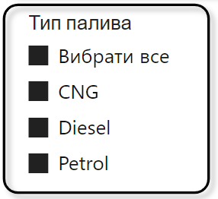
Рисунок 3.6 ‒ Звіт “Загальні відомості” візуалізації фільтр по типу палива
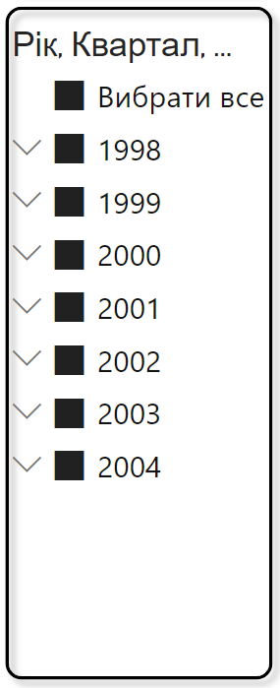
Рисунок 3.7 ‒ Звіт “Загальні відомості” візуалізації фільтр по даті виробництва
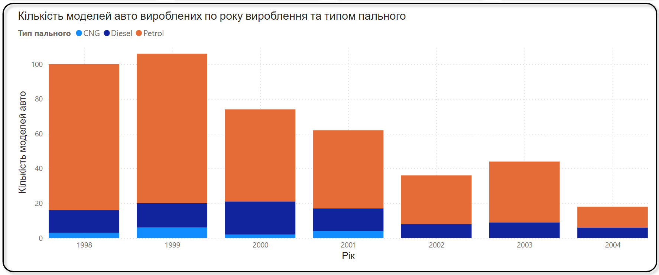
Рисунок 3.8 ‒ Звіт “Загальні відомості” візуалізації стовпчаста діаграма

Друга сторінка звіту орієнтована на деталізацію даних. Тут використовується матриця(рис. 3.9), яка містить назву моделі, тип пального, пробіг, вік автомобіля, країну складання та ціну. Матриця надає повний огляд для кожного автомобіля. Стовпчикова діаграма(рис. 3.10) використовується для представлення розподілу кількості автомобілів за типом пального. Географічна карта(рис. 3.11) ілюструє місця виробництва автомобілів із позначенням кількості машин у кожній країні. На сторінці також є інтерактивні чекбокси(рис. 3.12), що дозволяють фільтрувати дані за характеристиками автомобілів, такими як ABS, кондиціонер, подушки безпеки тощо.
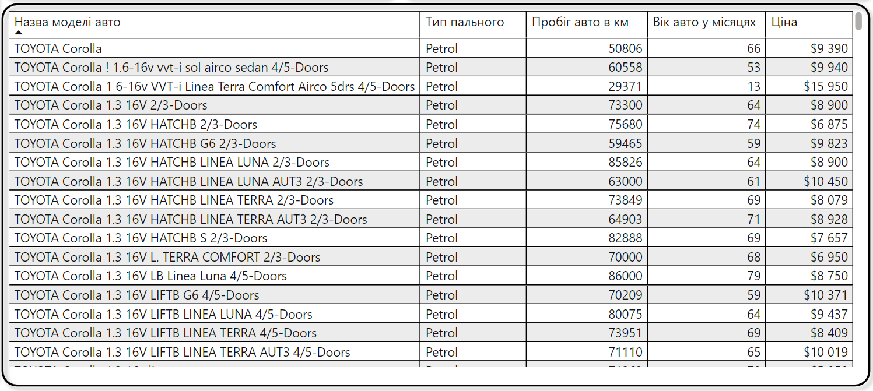
Рисунок 3.9 ‒ Звіт “Деталі” візуалізації матриця
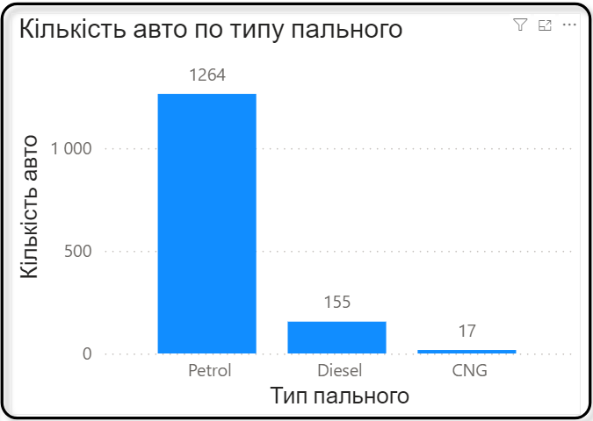
Рисунок 3.10 ‒ Звіт “Деталі” візуалізації стовпчаста діаграма

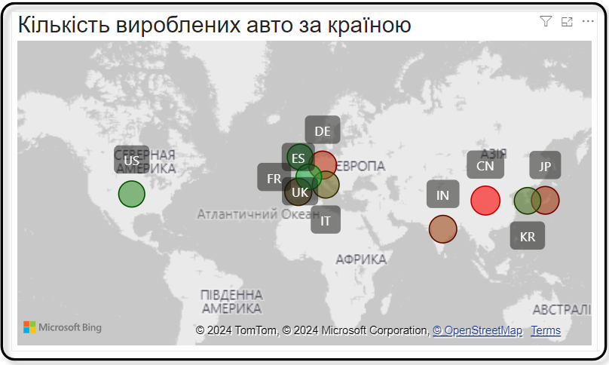
Рисунок 3.11 ‒ Звіт “ Деталі” візуалізації стовпчаста діаграма

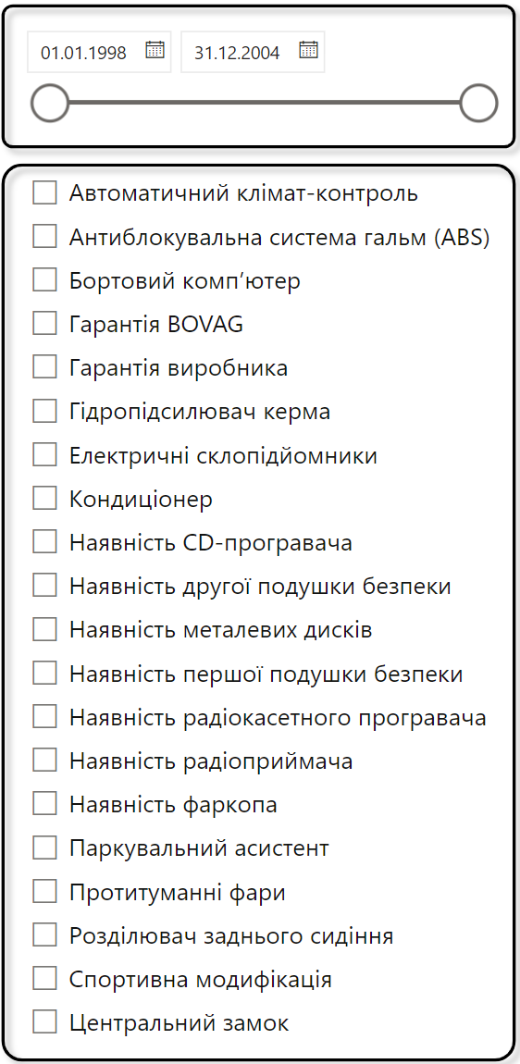
Рисунок 3.12 ‒ Звіт “Деталі” візуалізації фільтр по даті виробництва та додаткової інформації про авто
Третя сторінка звіту зосереджена на ієрархічному аналізі. Вона побудована за допомогою ієрархічного дерева(рис. 3.13), яке дозволяє почати аналіз із загальних показників і деталізувати його до конкретних моделей чи країн збору. Наприклад, користувач може дослідити дані за типом пального, роком випуску, моделлю автомобіля або країною складання, а результати автоматично оновлюються відповідно до вибраних параметрів.
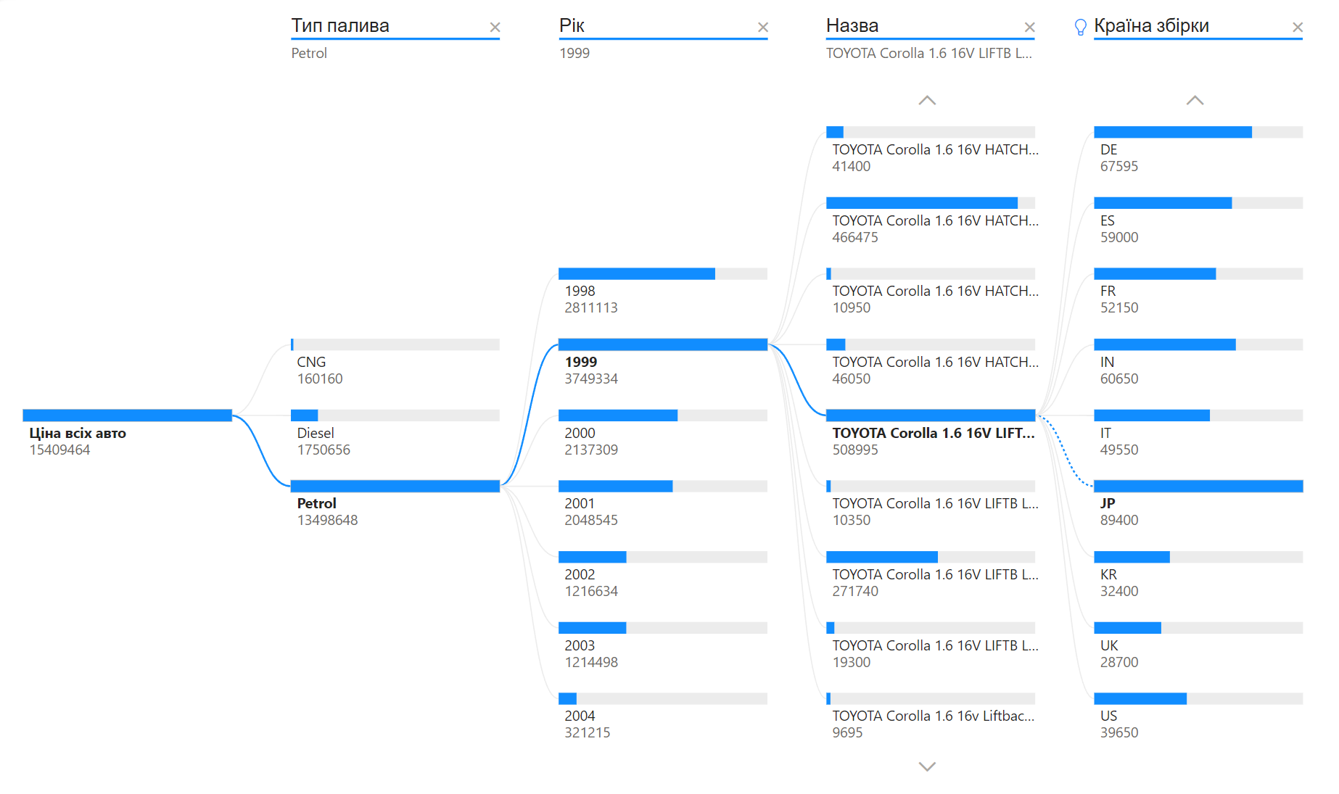
Рисунок 3.13 ‒ Звіт “Дерево декомпозицій” візуалізації структурне дерево
Для роботи з датами створена календарна таблиця за допомогою DAX:
Calendar =
ADDCOLUMNS(
CALENDAR(DATE(1998, 1, 1), DATE(2004, 12, 31)),
"Year", YEAR([Date]),
"Month", MONTH([Date])
)
Ця таблиця використовується у всіх часових фільтрах і дозволяє аналізувати дані за роками, місяцями та днями.
Для забезпечення фільтрації характеристик автомобілів була створена таблиця Feature_Filter:
Feature_Filter =
DATATABLE(
"Feature", STRING,
{
{"Гарантія виробника"},
{"Гарантія BOVAG"},
{"Антиблокувальна система гальм (ABS)"},
{"Наявність першої подушки безпеки"},
{"Наявність другої подушки безпеки"},
{"Кондиціонер"},
{"Автоматичний клімат-контроль"},
{"Бортовий комп’ютер"},
{"Наявність CD-програвача"},
{"Центральний замок"},
{"Електричні склопідйомники"},
{"Гідропідсилювач керма"},
{"Наявність радіоприймача"},
{"Протитуманні фари"},
{"Спортивна модифікація"},
{"Розділювач заднього сидіння"},
{"Наявність металевих дисків"},
{"Наявність радіокасетного програвача"},
{"Паркувальний асистент"},
{"Наявність фаркопа"}
}
)
Ця таблиця дозволяє користувачам вибирати характеристики для фільтрації даних у звіті. Функціонал перевірки вибраних значень реалізовано через DAX-код:
Filter_Selected =
VAR SelectedFeatures = VALUES(Feature_Filter[Feature])
VAR TotalSelected = COUNTROWS(SelectedFeatures)
VAR MatchCount =
SUMX(
SelectedFeatures,
SWITCH(
TRUE(),
Feature_Filter[Feature] = "Гарантія виробника", MAX(Guarantees_Features_Table[Manufacturer_Guarantee]),
Feature_Filter[Feature] = "Гарантія BOVAG", MAX(Guarantees_Features_Table[BOVAG_Guarantee]),
Feature_Filter[Feature] = "Антиблокувальна система гальм (ABS)", MAX(Guarantees_Features_Table[ABS_Brake_System]),
Feature_Filter[Feature] = "Наявність першої подушки безпеки", MAX(Guarantees_Features_Table[Airbag_1_Presence]),
Feature_Filter[Feature] = "Наявність другої подушки безпеки", MAX(Guarantees_Features_Table[Airbag_2_Presence]),
Feature_Filter[Feature] = "Кондиціонер", MAX(Guarantees_Features_Table[Air_Conditioning]),
Feature_Filter[Feature] = "Автоматичний клімат-контроль", MAX(Guarantees_Features_Table[Automatic_Air_Conditioning]),
Feature_Filter[Feature] = "Бортовий комп’ютер", MAX(Guarantees_Features_Table[Board_Computer]),
Feature_Filter[Feature] = "Наявність CD-програвача", MAX(Guarantees_Features_Table[CD_Player_Presence]),
Feature_Filter[Feature] = "Центральний замок", MAX(Guarantees_Features_Table[Central_Locking]),
Feature_Filter[Feature] = "Електричні склопідйомники", MAX(Guarantees_Features_Table[Powered_Windows]),
Feature_Filter[Feature] = "Гідропідсилювач керма", MAX(Guarantees_Features_Table[Power_Steering]),
Feature_Filter[Feature] = "Наявність радіоприймача", MAX(Guarantees_Features_Table[Radio_Presence]),
Feature_Filter[Feature] = "Протитуманні фари", MAX(Guarantees_Features_Table[Mist_Lamps]),
Feature_Filter[Feature] = "Спортивна модифікація", MAX(Guarantees_Features_Table[Sport_Model_Presence]),
Feature_Filter[Feature] = "Розділювач заднього сидіння", MAX(Guarantees_Features_Table[Backseat_Divider_Presence]),
Feature_Filter[Feature] = "Наявність металевих дисків", MAX(Guarantees_Features_Table[Metallic_Rim_Presence]),
Feature_Filter[Feature] = "Наявність радіокасетного програвача", MAX(Guarantees_Features_Table[Radio_Cassette]),
Feature_Filter[Feature] = "Паркувальний асистент", MAX(Guarantees_Features_Table[Parking_Assistant]),
Feature_Filter[Feature] = "Наявність фаркопа", MAX(Guarantees_Features_Table[Tow_Bar_Presence]),
0
)
)
RETURN
IF(
TotalSelected = 0 || NOT ISFILTERED(Feature_Filter[Feature]),
2,
IF(MatchCount = TotalSelected, 1, 0)
)
Цей механізм забезпечує точну перевірку обраних параметрів автомобілів і автоматичне оновлення даних у всіх візуалізаціях. Реалізовані функціональні можливості дозволяють проводити детальний аналіз даних і отримувати висновки на основі обраних критеріїв.
Побудовано структурну схему взаємодії між елементами звіту (див. додаток А).

РОЗДІЛ 4. «ОПИС РЕАЛІЗАЦІЇ ЗВІТІВ»
У цьому розділі надано детальний опис способів використання аналітичних звітів із залученням скріншотів і супровідних пояснень. Структура алгоритму роботи зі звітами подана у вигляді діаграми, яка демонструє послідовність етапів аналізу даних (див. додаток Б).
Перегляд даних
Аналітичний звіт про вживані автомобілі Toyota Corolla складається з трьох інтерактивних сторінок, які забезпечують повний аналіз даних. Перша сторінка(рис. 4.1) зосереджена на загальних показниках, що надають користувачам можливість швидко отримати ключову інформацію про ринок автомобілів. Тут представлено основні числові дані у вигляді карток, включаючи загальну кількість автомобілів, середній пробіг, загальну ціну та кількість моделей. Додатково на цій сторінці є стовпчиковий графік, який демонструє розподіл моделей за роками виробництва та типами пального (Petrol, Diesel, CNG). Інтерактивні фільтри дозволяють вибирати потрібний рік або період, а також тип пального, що забезпечує деталізацію загальних тенденцій.
Друга сторінка(рис. 4.2) орієнтована на деталізацію даних і дає змогу вивчати характеристики кожного автомобіля окремо. Основний елемент цієї сторінки — таблиця, яка містить інформацію про назву моделі, тип пального, пробіг, вік автомобіля, країну складання та ціну. Для візуалізації даних також використано стовпчиковий графік, який показує розподіл автомобілів за типом пального, та географічну карту, що ілюструє місця виробництва автомобілів із позначенням кількості машин у кожній країні. Інтерактивні чекбокси дозволяють користувачам фільтрувати дані за технічними характеристиками, такими як ABS, кондиціонер або подушки безпеки. Ця сторінка забезпечує детальний аналіз конкретних автомобілів, надаючи доступ до всієї необхідної інформації.
Третя сторінка(рис. 4.3) звіту зосереджена на ієрархічному аналізі даних і виявленні залежностей між різними характеристиками автомобілів. Основний інструмент цієї сторінки — ієрархічне дерево, яке дозволяє почати аналіз із загальних показників, наприклад, загальної ціни автомобілів, і поступово деталізувати дані за такими параметрами, як тип пального, рік випуску, назва моделі або країна складання. Додаткові графіки на цій сторінці демонструють залежність між роком випуску та кількістю автомобілів, а також порівняння популярності моделей у вибраному сегменті. Ця сторінка надає гнучкі можливості для аналізу та дозволяє виявити приховані закономірності у даних.
Об'єднання цих трьох сторінок дозволяє забезпечити повноцінний та багаторівневий аналіз даних. Перша сторінка надає загальний огляд ринку, друга дозволяє досліджувати деталі окремих автомобілів, а третя забезпечує глибокий аналіз взаємозв’язків між характеристиками. Такий підхід робить звіт універсальним інструментом для роботи з даними, що відповідає як потребам бізнес-аналітиків, так і звичайних користувачів.
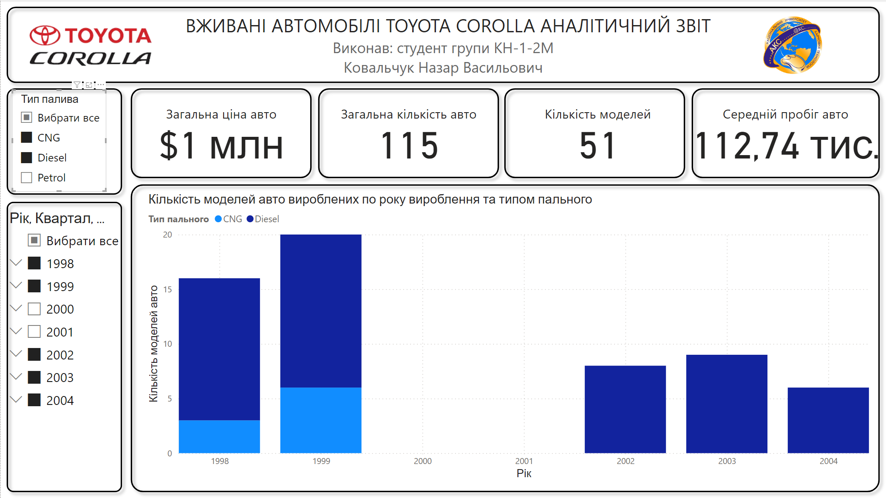
Рисунок 4.1 ‒ Звіт " Загальні відомості" Фільтрація по даті та по типу палива
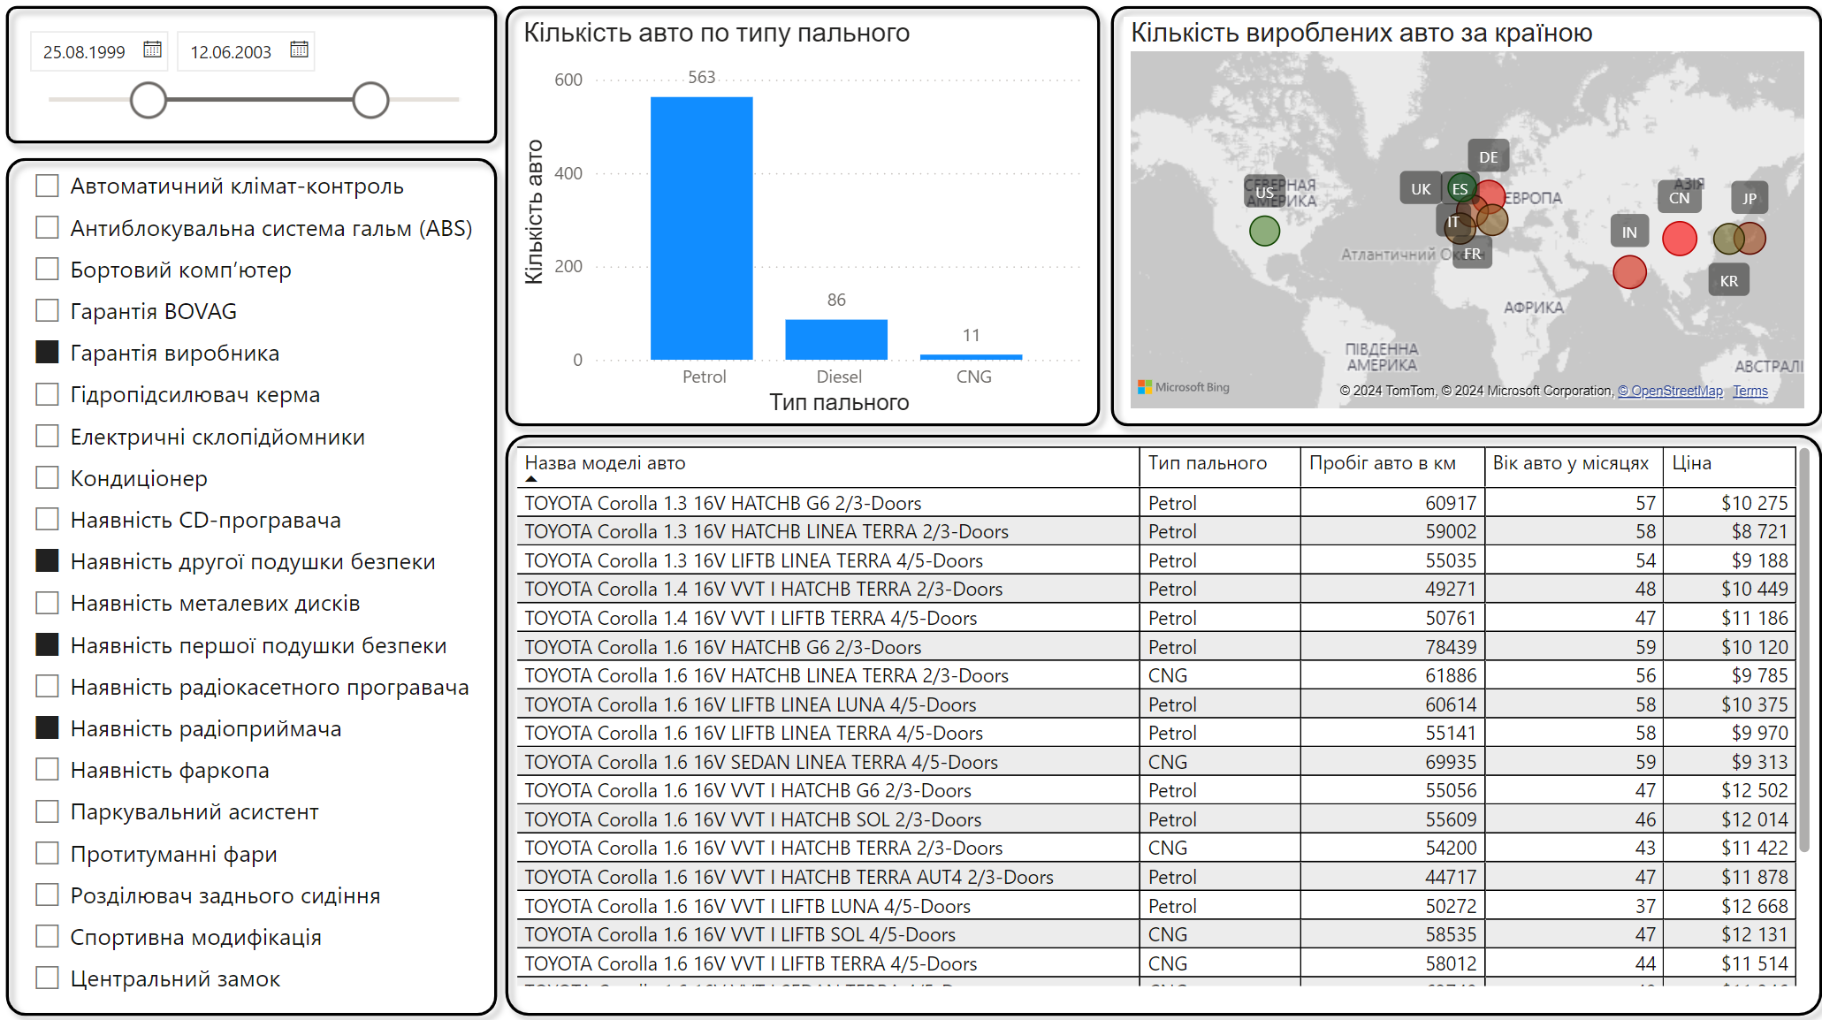
Рисунок 4.2 ‒ Звіт "Деталі" Фільтрація по даті і по додатковій інформації про авто
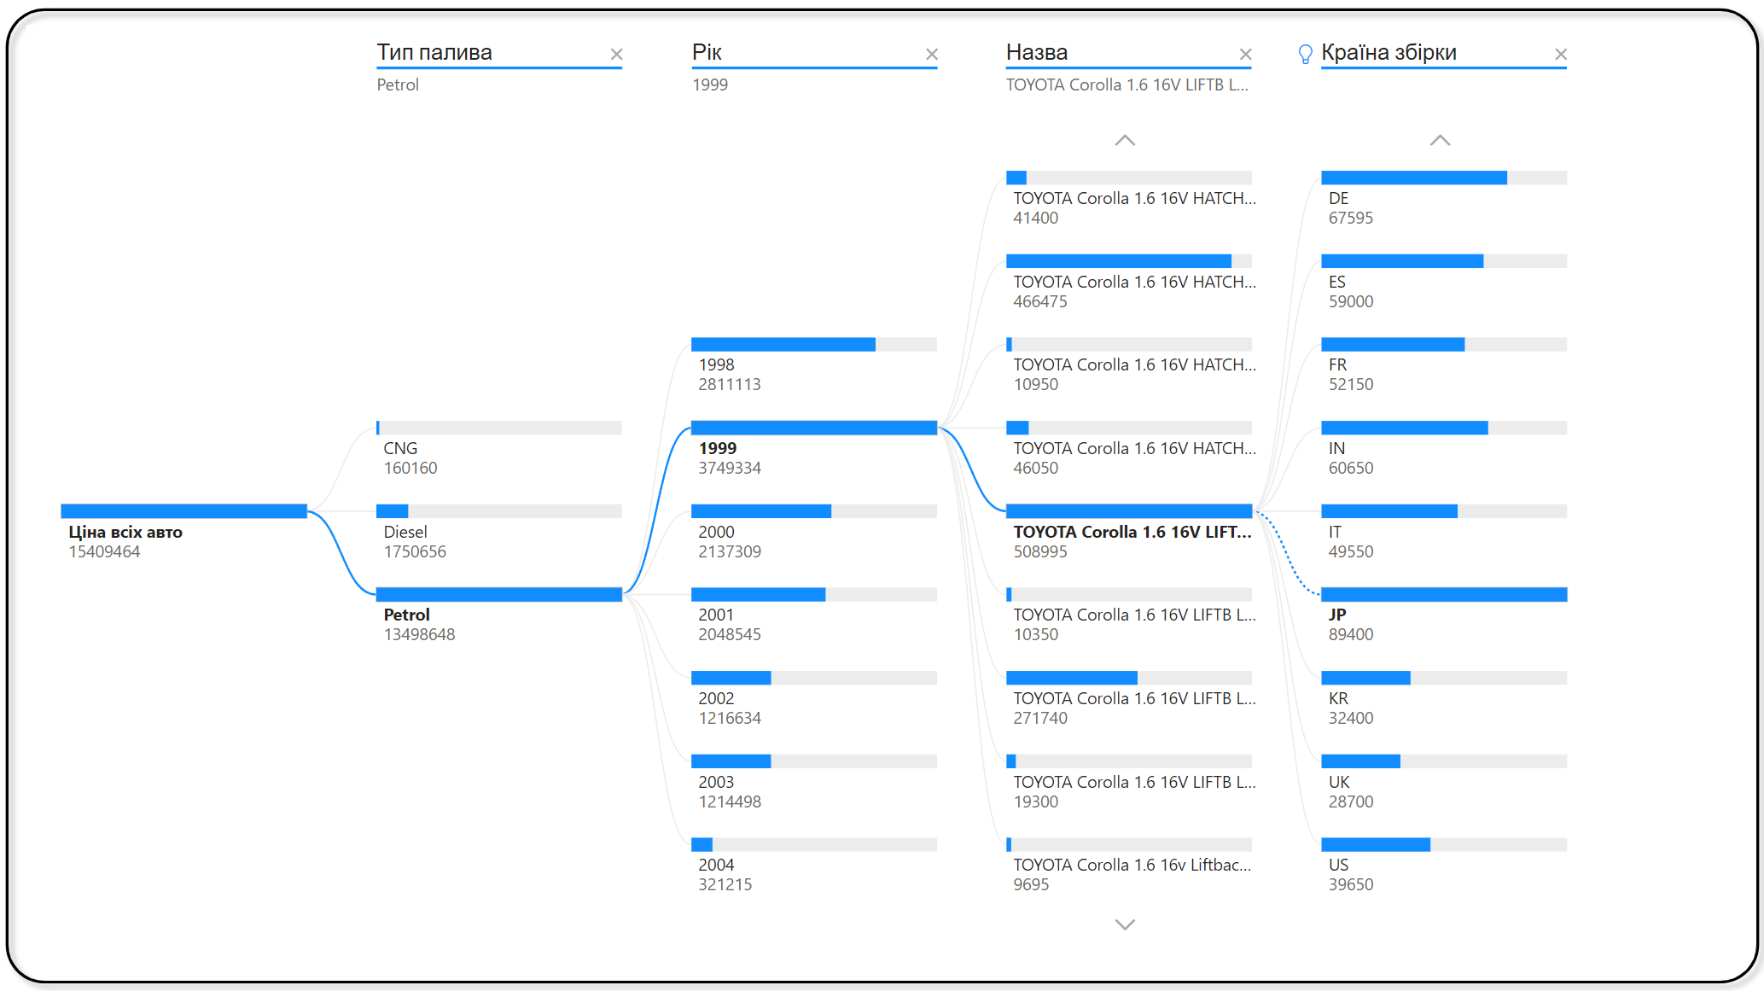
Рисунок 4.3 ‒ Звіт "Дерево декомпозицій" Аналіз даних по обраних критеріях
Введення даних
Дані для звіту вводяться шляхом завантаження нових файлів у форматі CSV або Excel, або через підключення до бази даних. Функціонал Power BI дозволяє легко оновлювати звіт при зміні вхідних даних. Після завантаження нових даних вони автоматично інтегруються у модель, а всі візуалізації оновлюються.
Процес введення даних включає:
- Вибір джерела даних.
- Очищення даних (видалення дублікатів, коригування некоректних значень).
- Перевірку відповідності структури нових даних існуючій моделі.
Це забезпечує динамічне оновлення звіту без потреби в ручному редагуванні.
Редагування даних
Редагування даних здійснюється у вікні Power Query Editor. У ньому користувач може:
- Очищати дані: Видаляти порожні рядки, змінювати формати значень, об’єднувати таблиці або стовпці.
- Структурувати дані: Додавати нові стовпці, що розраховуються, або трансформувати існуючі.
- Оптимізувати таблиці: Виконувати агрегацію даних, наприклад, підрахунок середніх значень або підсумкових показників.
Після завершення редагування даних усі зміни автоматично відображаються у звіті.
Пошук і фільтрація даних
Звіт надає кілька способів пошуку та фільтрації даних, що значно спрощує аналіз(рис. 4.1-4.3):
- Фільтри за роками виробництва: Користувач може вибрати конкретний рік або діапазон років, що дозволяє аналізувати автомобілі, виготовлені у визначений період.
- Фільтри за технічними характеристиками: Завдяки інтерактивним чекбоксам користувач може обрати автомобілі з певними характеристиками, такими як ABS, кондиціонер або подушки безпеки.
- Пошук за моделлю: Поле пошуку дозволяє знаходити дані про конкретні моделі автомобілів за їх назвою або іншими атрибутами.
Ця функціональність дає змогу виконувати як загальний аналіз, так і детальне вивчення окремих аспектів даних.
Оптимізація продуктивності
Для забезпечення високої швидкодії звіту виконано такі оптимізаційні заходи:
- Мінімізація обсягу даних: Усі дані були агреговані, щоб зменшити кількість записів, які потрібно обробляти. Наприклад, підраховані середні показники замість зберігання кожного окремого значення.
- Оптимізація DAX-обчислень: Код на мові DAX був спрощений для зниження часу виконання складних розрахунків.
- Реорганізація таблиць: Модель даних була побудована таким чином, щоб уникнути дублювання записів і зменшити кількість зв’язків між таблицями.
Ці заходи забезпечують швидке оновлення та відображення звіту навіть при великому обсязі даних.
Аналіз сторінок звіту можна переглянути на рисунку 4.4.
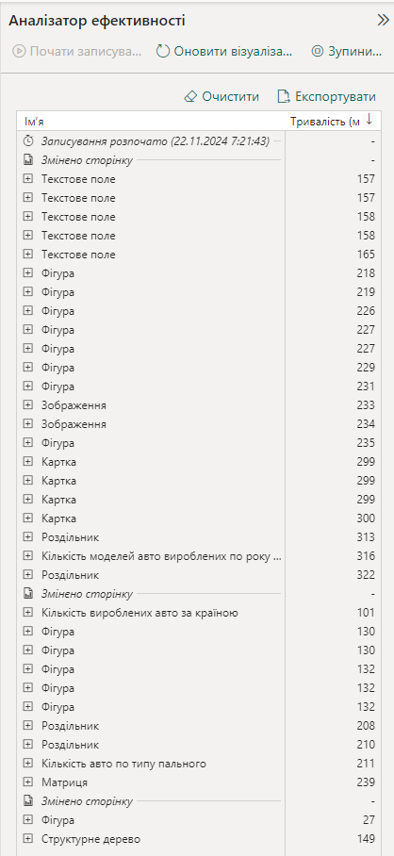
Рисунок 4.4 ‒ Аналіз ефективності

ВИСНОВОК
Розроблений аналітичний звіт про вживані автомобілі Toyota Corolla є зручним і ефективним інструментом для аналізу даних. Його практична доцільність полягає у можливості швидкого доступу до ключових показників, таких як кількість автомобілів, середній пробіг, розподіл за роками виробництва та типом пального. Інтерактивні елементи забезпечують гнучкість у використанні, дозволяючи користувачам адаптувати звіт під свої потреби, наприклад, для аналізу ринкових тенденцій чи підготовки до купівлі автомобілів.
Особливу увагу привертають цікаві візуалізації, такі як стовпчикові графіки, географічна карта та ієрархічне дерево, що дозволяють глибоко аналізувати дані та виявляти залежності між характеристиками. Завдяки оптимізації моделі даних та використанню DAX, звіт забезпечує високу продуктивність навіть при роботі з великими обсягами інформації.
У майбутньому звіт може бути розширений шляхом додавання прогнозних моделей, інтеграції з іншими джерелами даних та збільшення набору характеристик для аналізу. Це робить його універсальним інструментом, придатним для автодилерів, аналітиків і широкого кола користувачів. Звіт відповідає сучасним вимогам до роботи з даними та має значний потенціал для подальшого вдосконалення.

СПИСОК ВИКОРИСТАНИХ ДЖЕРЕЛ
- Кухаренко, С.В. Методичні вказівки до виконання лабораторних та самостійних робіт з дисципліни «Аналіз великих даних» для здобувачів вищої освіти галузі знань 12 «Інформаційні технології» / Уклад.: С.В.Кухаренко. — О.: НУ «ОЮА», 2020. — 30 с. — 04.12.2020.
- Ліщина, Н.М. Методи інтелектуального аналізу даних: методичні вказівки до виконання самостійної роботи для здобувачів другого (магістерського) рівня освітньо-професійної програми «Інженерія програмного забезпечення» галузі знань 12 Інформаційні технології спеціальності 121 Інженерія програмного забезпечення денної та заочної форм навчання / уклад. Н.М. Ліщина, В.О. Ліщина. — Луцьк: Луцький НТУ, 2018. — 32 с.
- Moreira, J.M. A General Introduction to Data Analytics / J.M. Moreira, A.C.P.L.F. de Carvalho, T. Horvath. — Hoboken: John Wiley & Sons, Inc, 2019. — 316 p.
- Islam, Md.T. Data Analysis with Stata A Comprehensive Guide for Data Analysis and Interpretation of Outputs First Edition Stata Version 13. / Md.T. Islam, R. Kabir, M. Nisha. — Dhaka: ASA Publications, 2022. — 271 p.
- Dietrich, D. Data Science & Big Data Analytics / D. Dietrich, B. Heller, B. Yang. — Indianapolis: John Wiley & Sons, Inc, 2015. — 420 p.
- Hyman, J. Microsoft Power BI For Dummies (1st ed.) / J. Hyman. — Hoboken: John Wiley & Sons, Inc, 2021. — 754 p.
- Powell, B. Microsoft Power BI Cookbook / B. Powell. — Birmingham: John Packt Publishing Ltd., 2017. — 2264 p.
- Rad, R. Power BI from Rookie to Rock Star — Book one: Power BI Essentials / R. Rad. — Pixabay: RADACAD Systems Limited, 2019. — 231 p.
- Rad, R. Power BI from Rookie to Rock Star — Book two: Visualizations in Power BI / R. Rad. — Pixabay: RADACAD Systems Limited, 2019. — 298 p.
- Rad, R. Power BI from Rookie to Rock Star — Book 3: Power Query and Data Transformation in Power BI / R. Rad. — Pixabay: RADACAD Systems Limited, 2019. — 594 p.
- Rad, R. Power BI from Rookie to Rock Star — Book 4: Power BI Modelling and DAX / R. Rad. — Pixabay: RADACAD Systems Limited, 2019. — 257 p.
- Lachev, T. Applied Microsoft Power BI: Bring your data to life! / T. Lachev. — USA: Prologika Press, 2022. — 571 p.
- Microsoft Learn. Get started building with Power BI [online]. URL: https://learn.microsoft.com/en-us/training/modules/get-started-with-power-bi/
- O'Connor, E. Microsoft Power BI Dashboards Step by Step / E. O'Connor. — USA: Pearson Education, Inc, 2019. — 304 p.
- Russo, M. Data Analysis with Power BI and Power Pivot for Excel / M. Russo, A. Ferrari. — Redmond: Microsoft Press, 2017. — 256 p.
- Knight, D. Power BI Quick Start Guide / D. Knight, M. Pearson, M. Quintana — Hoboken: John Wiley & Sons, Inc, 2018. — 200 p.
- Aspin, A. Pro Power BI Desktop / A. Aspin. — Staffordshire: Apress, 2020. — 932 p.
- Балабанов С. О. Аналітика великих даних: принципи, напрями і задачі (огляд) / Проблеми програмування. — 2019. — № 2. — С. 47-68. — Бібліогр.: 60 назв.
- Powell, B. Mastering Microsoft Power BI: Expert techniques for effective data analytics and business intelligence / B. Powell. — Birmingham: John Packt Publishing Ltd., 2018. — 638 p.
- de Jonge, K. The Absolute Guide to Dashboarding and Reporting with Power BI / K. de Jonge. — Chicago: Independent Publishers Group, 2019. — 156 p.
- Stanford Encyclopedia of Philosophy. Scientific Research and Big Data [online]. URL: https://plato.stanford.edu/entries/science-big-data/
- Tutorialspoint. Power BI Tutorial [online]. URL: https://www.tutorialspoint.com/power_bi/index.htm
- Excel basement. Getting Started with Microsoft POWER BI [online]. URL: https://excelbasement.org/courses/microsoft-power-bi-2/
- Chandoo. Make a Sales Dashboard in Power BI [online]. URL: https://chandoo.org/wp/powerbi-intro-free-live-event/
- Geeksforgeeks. Power BI Tutorial [online]. URL: https://www.geeksforgeeks.org/power-bi-tutorial/
- Сайт Державної служби статистики України [online]. URL: https://ukrstat.gov.ua
- Портал відкритих даних [online]. URL: https://data.gov.ua/dataset
- Kaggle [online]. URL: https://www.kaggle.com/datasets
- Statista [online]. URL: https://www.statista.com
- The Data Analytics Career Launchpad [online]. URL: https://www.mavenanalytics.io
- Government of Canada’s open data [online]. URL: https://search.open.canada.ca/opendata/?search_text=&dataset_type=dataset&page=1&sort=date_modified+desc
- https://www.kaggle.com/datasets/victorahaji/toyota-corolla-car-price-prediction?select=ToyotaCorolla1.csv

ДОДАТОК А. Структурна схема взаємодії елементів звіту
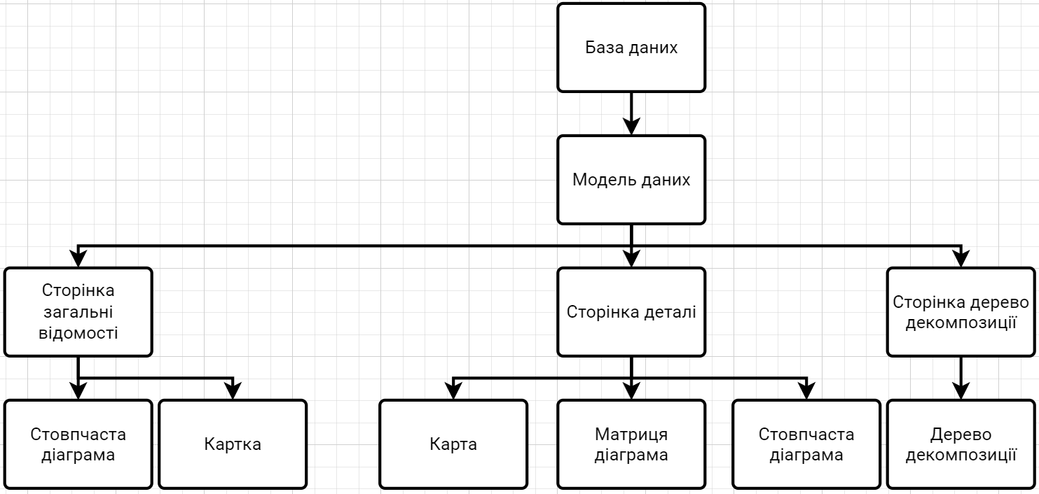
Рисунок А.1 ‒ Структурна схема взаємодії елементів звіту

ДОДАТОК Б. Діаграма діяльності проведення аналізу даних
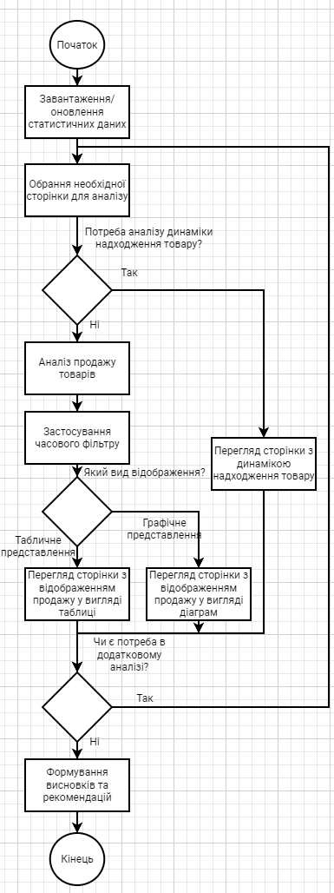
Рисунок Б.1 ‒ Діаграма діяльності проведення аналізу даних

ДОДАТОК В. Повний вигляд сторінок аналітичного звіту
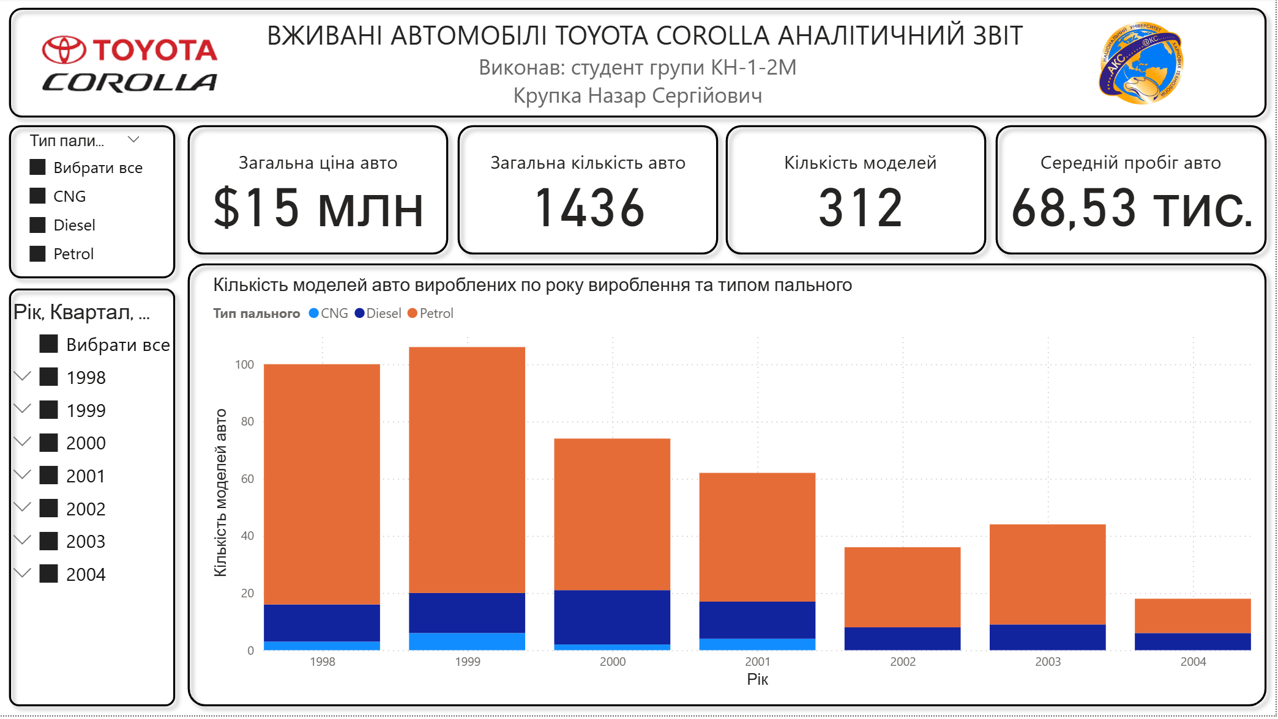
Рисунок В.1 ‒ Вигляд сторінки “Загальні відомості”
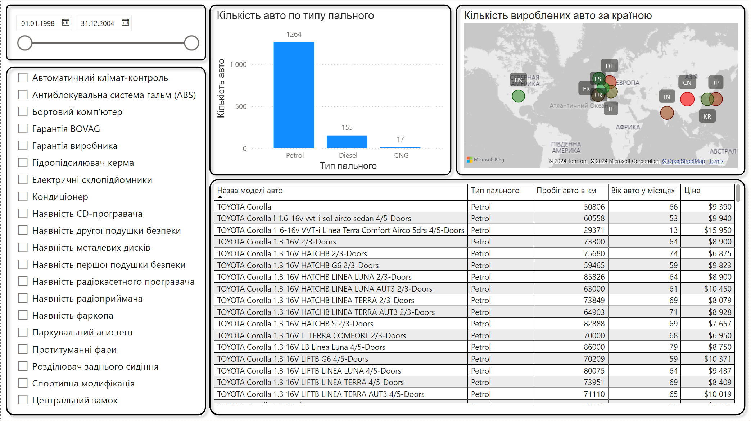
Рисунок В.2 ‒ Вигляд сторінки “ Деталі”
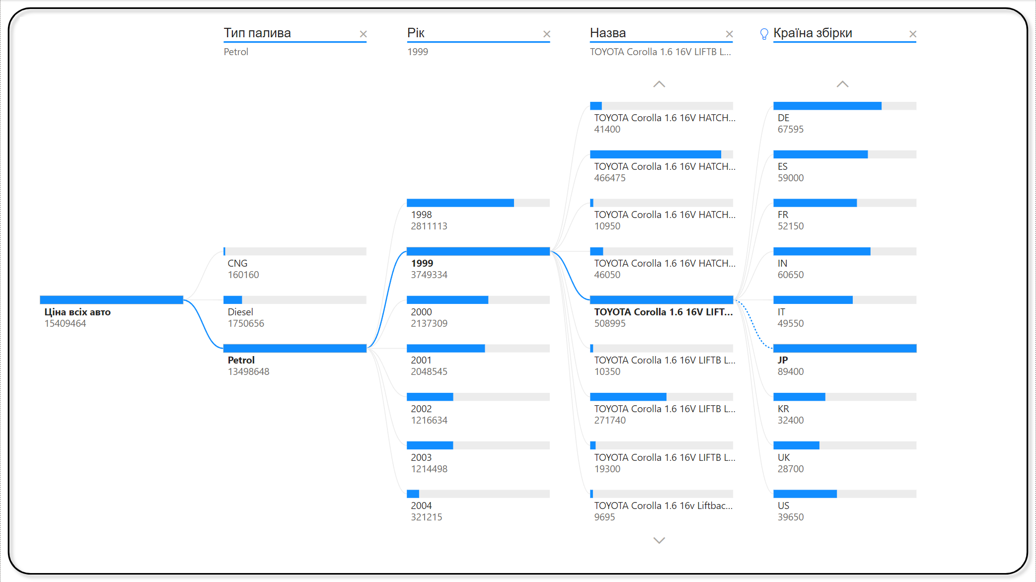
Рисунок В.3 ‒ Вигляд сторінки “Дерево декомпозицій”

